彰化縣員東國小辦理新住民火炬計畫成果
【子計畫一~新住民火炬計畫推動工作坊】
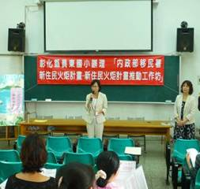 | 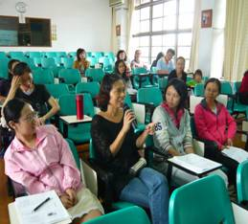
校長開場並介紹講師~賽珍珠基金會蕭秀玲執行長 | 透過學員分享自己的「移民」經驗，更能同理新住民的心情
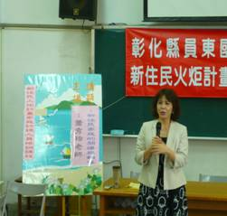 | 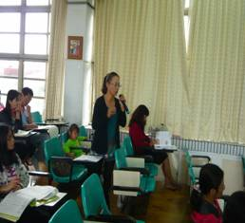
講師介紹了許多新住民的輔導案例，還與大家分享了越南咖啡 | 學員分享自己班上幾位新住民子女的家庭故事
彰化縣員東國小辦理新住民火炬計畫成果
【子計畫一~新住民火炬計畫推動工作坊】
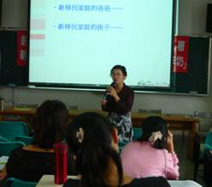 | 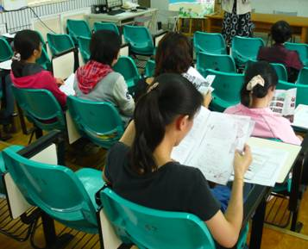
陳主任提出校內幾件新移民家庭案例供大家討論分享彼此看法 | 講師為大家介紹賽珍珠基金會印製的刊物
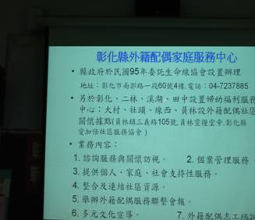 | 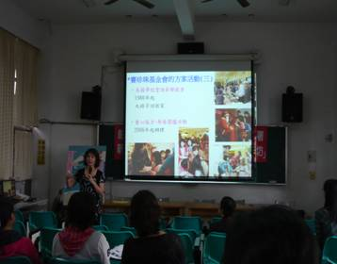
講師介紹彰化縣外籍配偶家庭服務中心可提供資源 | 賽珍珠基金會也提供許多新住民服務

